COMUNICADO DE PRENSA
Te Amo Usme 2021 será en la zona rural

-
Bogotá, 1 de octubre de 2020: En el marco del proceso de reactivación económica y con el fin de seguir promoviendo la apropiación y el amor por el territorio, la Alcaldía Local de Usme rendirá un homenaje a la cultura campesina y agropecuaria de esta localidad el próximo 2 de octubre con el evento Te Amo Usme Rural, que se realizará en el Predio El Tesoro, Vereda Los Arrayanes desde las 10 a.m. y también se transmitirá en directo por la página de Facebook de la entidad.

Te Amo Usme Rural contará con presencia institucional de varias entidades del Distrito para la atención de la ciudadanía rural, muestras artísticas, una rendición de cuentas sobre la gestión del Fondo de Desarrollo Local en la ruralidad a cargo de la Alcaldesa Local Mabel Sua, mercado campesino, una gran oferta gastronómica y artística.

De esta manera la Administración Local agradece y reconoce una vez más el trabajo de los productores agropecuarios, campesinos y trabajadores del campo de Usme quienes día a día garantizan nuestra soberanía alimentaria y protegen el patrimonio natural y cultural para las futuras generaciones.

Las actividades a realizar son las siguientes:

- Presentación grupos musicales y artísticos franja mañana:
- Grupo Los Curibitos
- Grupo Los Olarteñitos
- Grupo Los primos de Chiguaza
- Danzas Adulto mayor
- Son de chinara
- Rendición de cuentas: para contar los avances que la administración ha hecho para el sector rural.
- Presentación grupos musicales y artísticos franja tarde y noche:
- Grupo Suyay
- Cuarteto Dinastía
- Constelación Guasca
- Los compadres de Chiguaza
- Caminantes de las Margaritas
- Trovadores-Grupo Paisa Puntillón
- El Son del Pueblo
- Divas orquesta
- Muestras gastronómicas, mercados campesinos con oferta de lechugas, fresas, papa nativa, papa criolla, papa superior, tortas, amasijos, yogurt, chucula, mermelada, miel, propoleo, polen, plántulas, entre otras.

Esperamos contar con tu presencia.

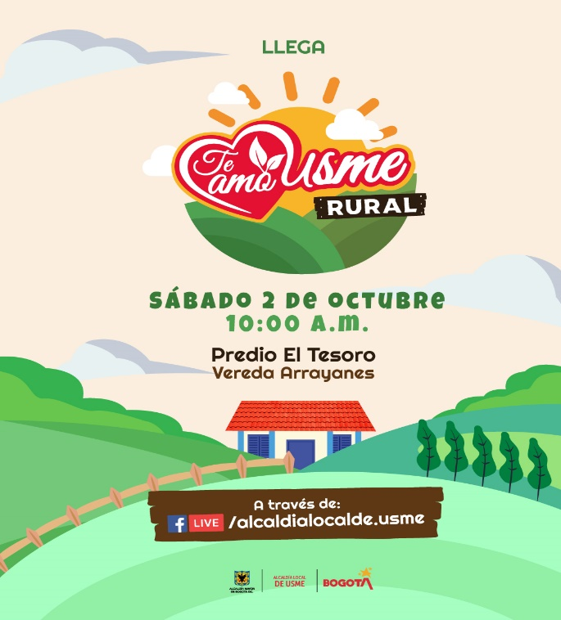

Valeria Gómez Montaña
Jefe de prensa
Alcaldía Local de Usme

